

**“Competencia en precios minoristas de combustibles líquidos de Lima Metropolitana”**

**Curso: Taller de Investigación**

**AVANCE PARCIAL**

**Presentado por:**

**Sr. Diego Nicolás Uriarte Cáceres**

**Asesor: José Guillermo Díaz Gamarra**

**2019**

**INDICE**

Capítulo I. Introducción 5

Capítulo II. Marco Teórico 7

1. Generalidades sobre el mercado de combustibles líquidos 7

2. Revisión de la literatura 8

3. Modelos de econometría espacial 9

3.1. Modelo general de Manski 9

3.2. Modelos derivados del modelo de Manski 10

4. Selección de la matriz de pesos espaciales 12

Capítulo III. Mercado de combustibles líquidos en Lima Metropolitana 13

Capítulo IV. Metodología 15

1. Datos utilizados 15

2. Definición de mercados 16

3. Definición de variables 17

4. Regresiones a estimar 18

4.1. Por corte transversal 18

4.2. Por panel 20

Capítulo V. Resultados y Discusión 21

1. Estimación por corte transversal 21

2. Estimación por efectos fijos 24

Capítulo VI. Conclusiones y recomendaciones 25

Bibliografía 26

# Índice de tablas

Tabla 1: Número de estaciones por razón social para Perú y Lima 16

Tabla 2: Número de estaciones propias, abanderadas e independientes por marca visible para una muestra de distritos de Lima Metropolitana 17

Tabla 3: Estadística descriptiva 21

Tabla 4: Resultados de regresión lineal por MCO - Combustible Diésel DB5-S50 25

Tabla 5: Resultados de regresión lineal por MCO - Combustible Gasohol 90 octanos 26

Tabla 6: Pruebas de LR para simplificar el modelo espacial de Durbin 27

Tabla 7: Resultados del modelo autoregresivo espacial y sus impactos para combustible diésel en Marzo – 2018. 28

Tabla 8: Resultados del modelo autoregresivo espacial y sus impactos para combustible gasohol en Marzo – 2018. 29

Tabla 9: Estimación por efectos fijos a nivel de estación y de tiempo 31

# Índice de gráficos

Gráfico 1. Modelos de dependencia espacial para datos de corte transversal 12

Gráfico 2. Construcción de polígonos de Thiessen alrededor de 20 observaciones 15

Gráfico 3: Precios promedio por tipo de estación para Diésel y Gasolina de 90 octanos 17

Gráfico 4: Distribución de estaciones en distritos de Lima Metropolitana 18

Gráfico 5: Vecinos de una estación de servicios utilizando polígonos de Thiessen 19

Gráfico 6: Clústeres de estaciones para el distrito de San Isidro 35

# Introducción

En el mercado para venta combustibles a nivel minorista tenemos numerosas estaciones que venden un producto homogéneo a consumidores que se preocupan con el precio. Como los precios de los combustibles se encuentran publicados en cada estación de servicio y son visibles tanto a consumidores como a estaciones rivales, podríamos modelar este mercado minorista como uno de competencia perfecta y no esperaríamos que una consolidación en el mercado (compra de un grupo de estaciones) permita aumentar de manera significativa los precios. En este trabajo presento una estimación de diferencias-en-diferencias a partir de los precios a nivel de estación que controla por la ubicación de las estaciones que tiene como variables explicativas de interés si la estación fue comprada, si la estación compite con una estación comprada y el nivel de agrupamiento espacial de las estaciones operadas por la misma firma. El principal resultado muestra que, una consolidación en el mercado de combustibles, aun cuando la infraestructura de las estaciones compradas ni la marca visible cambian, generan un aumento de precios de alrededor de xx centavos en las estaciones adquiridas, y de y centavos en las estaciones vecinas a las adquiridas.

Las estaciones de la cadena Peruana de Combustibles S.A (Pecsa) fueron adquiridas por Corporación Primax, el principal minorista de combustibles líquidos en país, a inicios del 2018. Este evento permite la identificación del efecto del poder de mercado en los precios del mercado de combustibles. Utilizando observaciones antes y después del momento de compra, el enfoque de diferencias-en-diferencias con efectos fijos de tiempo y por estación permiten controlar por factores no observables a nivel de estación y en el tiempo. Este diseño de investigación sigue lo realizado por Hastings (2004) y Pennerstorfer y Weiss (2013). Para implementar este análisis, se utiliza la información de precios de combustibles a partir de la base de datos del Organismo Supervisor de la Inversión en Energía y Minería (OSINERGMIN) para los años 2017 y 2018. La información de las características de las estaciones y sus coordenadas geográficas fue recolectada manualmente.

El presente trabajo se organiza de la siguiente manera. El capítulo II contiene la revisión de la literatura de trabajos relacionados al efecto de las adquisiciones y fusiones en los precios, y la descripción de los modelos de econometría espacial utilizados. El capítulo III se describe el funcionamiento del mercado de combustibles líquidos, seguido por una presenta las particularidades del mercado de combustibles en Lima Metropolitana. El capítulo IV abarca los datos utilizados, las variables, la definición de los mercados locales y la metodología econométrica. El capítulo V muestra y discute los resultados encontrados. Finalmente, se presentan las conclusiones y recomendaciones de la investigación.

# Marco Teórico

## Revisión de la literatura

Las fusiones y adquisiciones representan oportunidades para que, a través de economías de escala, se produzcan eficiencias que permitan reducir los costos a los consumidores finales. Por otra parte, también existe la posibilidad que el incremento de poder mercado permita a las firmas que se fusionan y a sus competidoras enfrentar menor competencia y aumentar sus ganancias (Pautler, 2003). Debido a ello, muchos países cuentan con agencias de regulan y revisan las posibles fusiones y adquisiciones, con el objetivo de evitar incrementos de precios anticompetitivos. A continuación, se describen trabajos que evalúan mediante quasi-experimentos el efecto de fusiones en los precios.

En EE.UU., Ashenfelter y Hosken (2010) utilizan un enfoque de diferencias-en-diferencias para estimar los incrementos de precios luego de cinco fusiones - autorizadas por la autoridad competente - de firmas de productos de consumo masivo. Los autores detectaron incrementos de precios de entre 7 y 10% en cuatro de las cinco fusiones. Para establecer los grupos de control requeridos en la estimación, los autores crean grupos de productos fabricados con ingredientes similares a los vendidos por las firmas que se fusionan, en particular, productos similares, pero con la marca de supermercado. Al utilizar precios de productos que representan un sustituto a los productos de marca involucrados en la fusión, los productos de supermercado podrían incrementar sus precios como respuesta a la fusión, por lo que los autores indican que los efectos de incremento de precios podrían estar subestimados.

En la industria de combustibles, Hastings (2004) evalúa el efecto de la adquisición de un grupo de estaciones independientes (sin marca) por una cadena reconocida. Hastings utiliza una regresión de efectos fijos a nivel estación con dummies de ciudad-tiempo para encontrar que la conversión de estaciones independientes a estaciones de marca aumenta los precios en los mercados afectados de manera significativa.

Pennerstorfer y Weiss (2013) realizan un trabajo similar a Hastings, pero definen una medida de agrupamiento espacial. Esta medida, descrita con mayor detalle en el apéndice 1, captura la ubicación de relativa de las estaciones y que tan cerca se encuentran estaciones de la misma firma en una misma zona geográfica. A mayor agrupamiento espacial, algunas estaciones evitan o se “escudan” de la competencia lo que genera mayores precios. Los autores derivan su medida a partir del modelo circular de Salop (1979) y la encuentran significativa al evaluar el efecto de la adquisición de una cadena de estaciones en Austria.

## Modelo de competencia estratégica

En esta sección se mostrará como un simple modelo de interacción estratégica con competencia de precios à la Bertrand genera que los precios que fije una estación no solo dependan de sus características propias, sino que además de las decisiones de precios que tomen sus competidores. Esto permite dar una justificación a la utilización de los modelos de econometría espacial que se describen más adelante.

Siguiendo a Byrne (2010), consideremos dos firmas, y , que tienen funciones de demanda y costos lineales y compiten siguiendo el modelo de Bertrand con productos diferenciados. La demanda de la firma está dada por donde es el precio que fija la firma e es un vector con determinantes de la demanda. Los costos están dados por , donde y son los costos fijos y marginales de la firma , respectivamente. Resolviendo el problema de optimización para la firma obtenemos la función de reacción ante cambios de precios de la firma .

Escribiendo la ecuación en forma reducida y asumiendo simetría en las funciones de ambas firmas:

Reemplazando la ecuación en se obtiene los precios de equilibrio:

Donde vemos que los precios en el equilibrio para cada firman dependen de sus características y de los precios y características de sus rivales. El grado de interacción está determinado por el parámetro .

## Modelos de econometría espacial

Los modelos de econometría espacial reflejan situaciones donde esperamos que los valores que se observan para un punto o región, estén correlacionados con observaciones vecinas. En un modelo lineal para un corte transversal, esta interacción se omite asumiendo que las observaciones de una ubicación espacial son independientes de las observaciones en el resto de observaciones. La dependencia espacial entre dos ubicaciones puede representarse de manera simple mediante dos procesos generadores de datos simultáneos:

### Modelo general de Manski

En esta sección realizamos una revisión de los modelos lineales de dependencia espacial. La discusión sigue lo descrito por Elhorst (2010) y Lesage y Pace (2009).

Existen tres tipos de interacción que pueden explicar por qué una observación puede estar relacionada con otra cercana: (i) problemas de endogeneidad, donde las decisiones de una unidad, en el caso del presente trabajo sería el precio del combustible, pueden depender de otras unidades; (ii) por exogeneidad, cuando la observación depende de variables independientes que entraron en la decisión de una unidad vecina; (iii) efectos correlacionados, cuando existen características no observadas que acarrean un comportamiento similar (Manski, 1993). Manski modeló esta situación de la siguiente manera:

Donde recoge las interacciones entre las variables dependientes de distintas unidades, el efecto de las características observables vecinas sobre la variable dependiente, las interacciones entre las características no observables de las unidades espaciales. recibe el nombre coeficiente espacial autoregresivo, es el coeficiente de autocorrelación espacial, y son vectores de parámetros desconocidos. Finalmente, la literatura da especial atención a la formulación de la matriz que describe la distribución espacial de las observaciones en la muestra.

### Modelos derivados del modelo de Manski

Aplicando restricciones al modelo de la ecuación se obtienen ocho modelos lineales entre los que destacan el modelo espacial de Durbin, el modelo con rezagos espaciales y modelo de errores espaciales. El diagrama de flujo de los modelos se muestra en el Gráfico 2.

Gráfico 1. Modelos de dependencia espacial para datos de corte transversal

Fuente: Elhorst (2010)

Modelo de Manski

Modelo de Kelejian-Prucha

Modelo espacial de Durbin **(SDM)**

Modelo espacial de errores de Durbin

Modelo de rezago espacial **(SAR)**

Modelo de errores espaciales **(SEM)**

Modelo lineal

Manski (1993) mostró que al menos uno de los K + 2 parámetros relacionados a variables espaciales debe ser excluido para que el sistema esté identificado. Se recomienda excluir el coeficiente de autocorrelación espacial ya que ignorar la interdependencia de los espacial de los errores solo genera ineficiencia en el resto de los estimadores, mas estos siguen siendo consistentes e insesgados. En caso exista interdependencia espacial, Elhorst (2010) sugiere utilizar el modelo espacial de Durbin, el modelo de rezagos espaciales o el modelo de errores espaciales.

El método de estimación utilizado para estos modelos consiste en Máxima Verosimilitud y el método generalizado de momentos. El primero permite la estimación de parámetros cuando no se tienen variables endógenas. Cuando se debe tener cuenta endogeneidad adicional a la capturada por los procesos espaciales, se debe utilizar una estimación IV/GMM (Fingleton & Le Gallo, 2008). El detalle de la estimación por Máxima Verosimilitud se puede encontrar en LeSage y Pace (2009).

### Interpretación de parámetros en presencia de rezago espacial

El modelo espacial de Durbin y el modelo de rezagos espaciales, también llamado modelo autoregresivo espacial (o SAR por sus siglas en inglés) presenta rezagos espaciales de la variable dependiente (en ambos modelos) y de la variable independiente (en el modelo de Durbin). Esto rezagos generan que la interpretación de los parámetros ya no se directa como en el caso del modelo lineal. En el caso del modelo SAR, podemos reescribirlo de la siguiente manera:

Con y .

En el modelo clásico lineal, el efecto del cambio en la variable para el individuo es únicamente . Sin embargo, en el modelo SAR, el efecto del cambio es y este mide el impacto en de un cambio en . A diferencia del caso lineal sin dependencia espacial, este efecto incluye el impacto que tiene el cambio en en su vecino , que a su vez afecta a . A diferencia del caso de series de tiempo, en donde la dependencia es solo respecto al pasado, para la econometría espacial la dependencia es multidireccional.

Como se ha visto, la introducción del rezago espacial en el modelo SAR complica la interpretación directa de los parámetros estimados. Por este motivo, Lesage y Pace (2009) proponen la definición de un efecto directo (equivalente al estimado en el modelo lineal) que reporta el impacto promedio en una observación producto del cambio de r-ésima variable independiente; un efecto total que refleja el cambio promedio en la variable dependiente si una variable independiente cambia en la misma magnitud para todas las observaciones; y el efecto indirecto o *spill-over* definido como la diferencia entre el efecto total y el directo. Los efectos directos y totales se pueden definir de la siguiente manera utilizando la matriz :

* Efecto directo: Es el promedio de es decir .
* Efecto total: El impacto total en producido por el cambio de la variable en la misma cantidad a lo largo de las observaciones. Se calcula como la suma de la fila de . Se tienen efectos totales, por lo que el efecto total promedio es .

## Selección de la matriz de pesos espaciales

La matriz es una matriz no negativa de orden , el total de elementos en la muestra. De esta manera, la sumatoria proporciona un promedio ponderado de la variable dependiente en la vecindad de . Por definición, todos los elementos de la diagonal principal de son iguales a cero, puesto que ninguna unidad puede ser vecina de sí misma. Existen varias maneras de definir la matriz de pesos, y la elección dependerá de las características del espaciales de las observaciones estudiadas (Chung & Park, 2014).

Cuando la distribución de las unidades no es la misma, utilizar reglas de corte rígidas para definir vecinos, por ejemplo, unidades a una distancia menor a 1 km, genera que se tengan zonas con muchos vecinos y zonas que no tienen vecinos y que en teoría no compiten con ninguna otra. En ese caso Dale (2004:52) sugiere definir vecinos utilizando la construcción geométrica conocida como polígonos de Thiessen. La construcción genera área alrededor de cada observación espacial de manera tal que todos los puntos dentro de esta área están más cerca de la observación espacial utilizada, que a cualquier otra observación. Las observaciones son consideradas vecinas cuando comparten una frontera. En el caso del Gráfico 2, la observación X tiene por vecinos a las observaciones A, B, C y D. En la matriz de distancia, por tanto, se asigna igual a uno las interacciones de X con A, B y C, y con cero las interacciones al resto de ubicaciones.

Gráfico 2. Construcción de polígonos de Thiessen alrededor de 20 observaciones

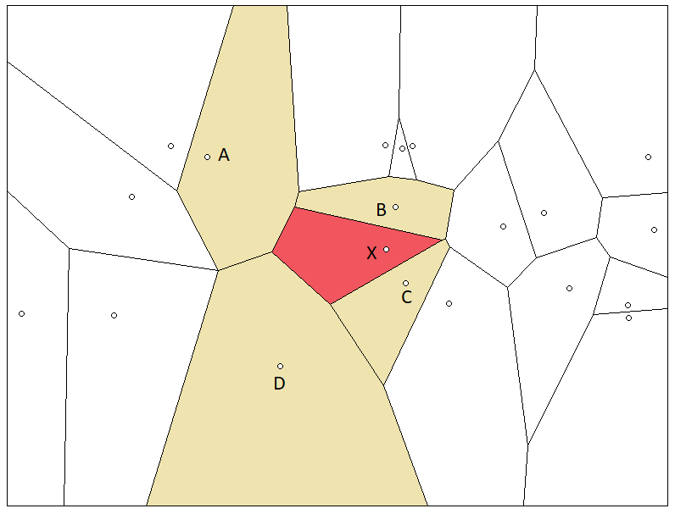

Fuente: Elaboración propia, 2019

A pesar de la descripción de la matriz de distancias utilizando polígonos de Thiessen es apropiada desde el punto de vista teórico para nuestra aplicación, es común investigar si los resultados que se obtienen son robustos a la elección de la matriz de distancias. Entre algunas definiciones de distancia que han sido usadas en la literatura tenemos: contigüidad binaria (cuando las observaciones son regiones y no puntos), matriz inversa de distancias (menor peso a las observaciones más alejadas, con o sin distancia crítica a partir de la cual toma el valor de cero) y matriz que considera los k-ésimos vecinos más cercanos, donde k es arbitrario (Elhorst, 2010). Bajo la estimación por máxima verosimilitud, Stakhovych y Bijmolt (2009) mostraron mediante simulaciones de Monte Carlo que el criterio utilizar la matriz de distancias que genere el mayor valor de la función de máxima verosimilitud incrementa la probabilidad de elegir la matriz del proceso generador de datos. Por otra parte, se pueden realizar la estimación del modelo mediante técnicas bayesianas, asignando como *prior* que cada matriz de distancias evaluada tiene la misma probabilidad de ser la verdadera y luego calcular las probabilidades *a posteriori.*

# Mercado de combustibles líquidos

## Generalidades sobre el mercado de combustibles líquidos

En este trabajo nos centramos en la etapa final de la cadena de valor de los hidrocarburos, sin embargo, es importante conocer los otros componentes de la cadena para entender cómo se estructura el negocio y qué ventajas tiene la integración de distintas etapas.

Los combustibles líquidos se producen en complejos industriales a partir del crudo de petróleo. Debido a ser un *commodity,* el precio referencial del crudo se establece en mercado muy líquidos con determinados marcadores de precios (como el crudo WTI o crudo Brent) y con primas o castigos asociados a la calidad del crudo, su rendimiento de productos líquidos y su facilidad de procesamiento. Los combustibles son vendidos por las refinerías a mayoristas. Las refinerías muchas vecen cuentan con un brazo comercial que les permite integrar estas funciones y generar mayores ingresos en la operación global. Los mayoristas se dedican a la venta y transporte del combustible desde las plantas de almacenamiento hasta las estaciones.

Las estaciones se pueden dividir en tres grandes tipos: estaciones propias, abanderadas y estaciones independientes. Las estaciones propias son aquellas que pertenecen a un mayorista por lo que están integradas y las decisiones de precios se toman a nivel centralizado. Por otra parte, las estaciones abanderadas pertenecen a terceros que firman contratos de franquicia mediante los cuales el mayorista se encarga de proveer el combustible “de marca”[1] a un precio diferenciado y proveer asistencia técnica.A cambio, la estación solo vende combustible adquirido a través del mayorista además de mostrar los colores y nombre de la marca. Finalmente, se encuentran las estaciones independientes que no tienen ninguna marca asociada y son libres de comprar el combustible a cualquiera de los mayoristas en el mercado.

## Mercado de combustibles líquidos en Lima Metropolitana

El mercado de combustible peruano tiene particularidades que lo diferencian de los países desarrollados en donde se han llevado los estudios revisados en el Capítulo II. En el caso de Perú, solo se cuenta con dos productores de combustibles y dos refinerías principales que abastecen el 45% de los requerimientos del diésel y 80% de la demanda de gasolina en el país. La capacidad total de refinación en el país alcanza 202 miles de barriles por día con una importación de 80 mil barriles por día siendo el principal suministrador Ecuador (Osinergmin, 2015). Dado que la demanda de combustible no puede ser atendida por las refinerías locales, el resto es importado por los dos productores principales y por un tercero que solo actúa como intermediario. Los dos productores de combustibles son Refinería La Pampilla, perteneciente al grupo español Repsol y la petrolera estatal Petróleos del Perú (Petroperú), en tanto que el tercer importador es Pure Biofuels. La mayor parte de las importaciones provienen del Golfo de los EE. UU lo que une las fluctuaciones mundiales del precio de los combustibles al mercado local.

Con respecto al siguiente elemento en la cadena de valor, los dos productores actúan como mayoristas de combustible. En adición, realizan la venta de combustible a los dos mayoristas en el mercado que no cuentan con producción propia, Pecsa y Primax. En el caso de Refinería La Pampilla, actúa a través de su brazo comercial Repsol Comercial S.A.C. y opera directamente 79 estaciones de Lima Metropolitana (10.2%), en tanto que Petroperú vende directamente combustible sin operar ninguna estación propia y solo abanderada estaciones a las cuales llega acuerdos para utilización de su marca. De esta manera, Repsol es el único productor que está integrado desde la producción del combustible hasta su venta al consumidor final, siendo este esquema de integración vertical común en los países desarrollados con varios competidores en una misma zona geográfica.

Tabla 1: Número de estaciones por razón social para Perú y Lima

|  |  |  |
| --- | --- | --- |
| Razón social | Perú | Lima |
| Repsol | 101 | 79 |
| Primax | 145 | 50 |
| Pecsa | 72 | 35 |
| Otra razón social | 4096 | 604 |
| **Total** | 4414 | 768 |

Fuente: Elaboración propia, 2019.

En el país se venden tales combustibles cuatro tipos de gasoholes (mezclas de gasolina con etanol), además de combustible diésel de bajo contenido de azufre (menor a 50 ppm). El mercado nacional ha evolucionado para consumir principalmente diésel, seguido por gasohol de 90 octanos, los que en conjunto representan el 80% de las ventas nacionales, como se puede apreciar en el Gráfico 3. De igual manera, estos dos tipos de combustibles líquidos son vendidos en la mayor cantidad de establecimientos. A partir de los datos reportados por la herramienta Facilito de Osinergmin, se determina que en Lima todos los establecimientos venden gasohol 90 y diésel, alrededor de 90% venden gasohol 95, 50% venden gasohol 97, mientas que el gasohol 84 es cada vez menos consumido en Lima (solo 23% de las estaciones lo venden).

Gráfico 3: Venta de combustibles por tipo de producto a nivel nacional (porcentajes)

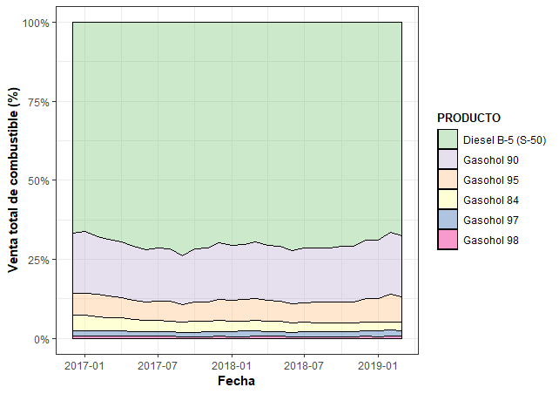

Fuente: Elaboración propia a partir de los informes estadísticos del MINEM, 2019.

A nivel minorista, la mayoría de estaciones de marca son abanderadas, es decir, no son propiedad directa de los mayoristas. Estas estaciones compiten entre sí y con estaciones independientes que generalmente cobran menores precios (ver Gráfico 3), siendo estas últimas las de mayor presencia. Repsol es el privado con mayor participación en el mercado minorista, seguido por Primax y Pecsa, tal como se observa en la Tabla 2. Este orden se repite si consideramos el número de estaciones abanderadas por cada firma.

En febrero de 2018, se concretó la venta de Pecsa a Primax. La venta abarcó las 69 estaciones que operadas directamente por Pecsa y los contratos de abastecimiento a 348 estaciones abanderadas. Por una estrategia de atención a públicos distintos, la dirección de Primax indicó que se mantendría la marca Pecsa (La Rosa, 2018). De esta manera, Primax se convirtió en el principal minorista de combustible a nivel nacional. Aun así, el mercado peruano se encuentra asociado principalmente a estaciones abanderadas o afiliadas, por lo que ni Primax y Repsol tienen injerencia directa sobre los precios de la mayoría de estaciones a las que prestan su marca.



Gráfico 4: Precios promedio por tipo de estación para Diésel y Gasolina de 90 octanos

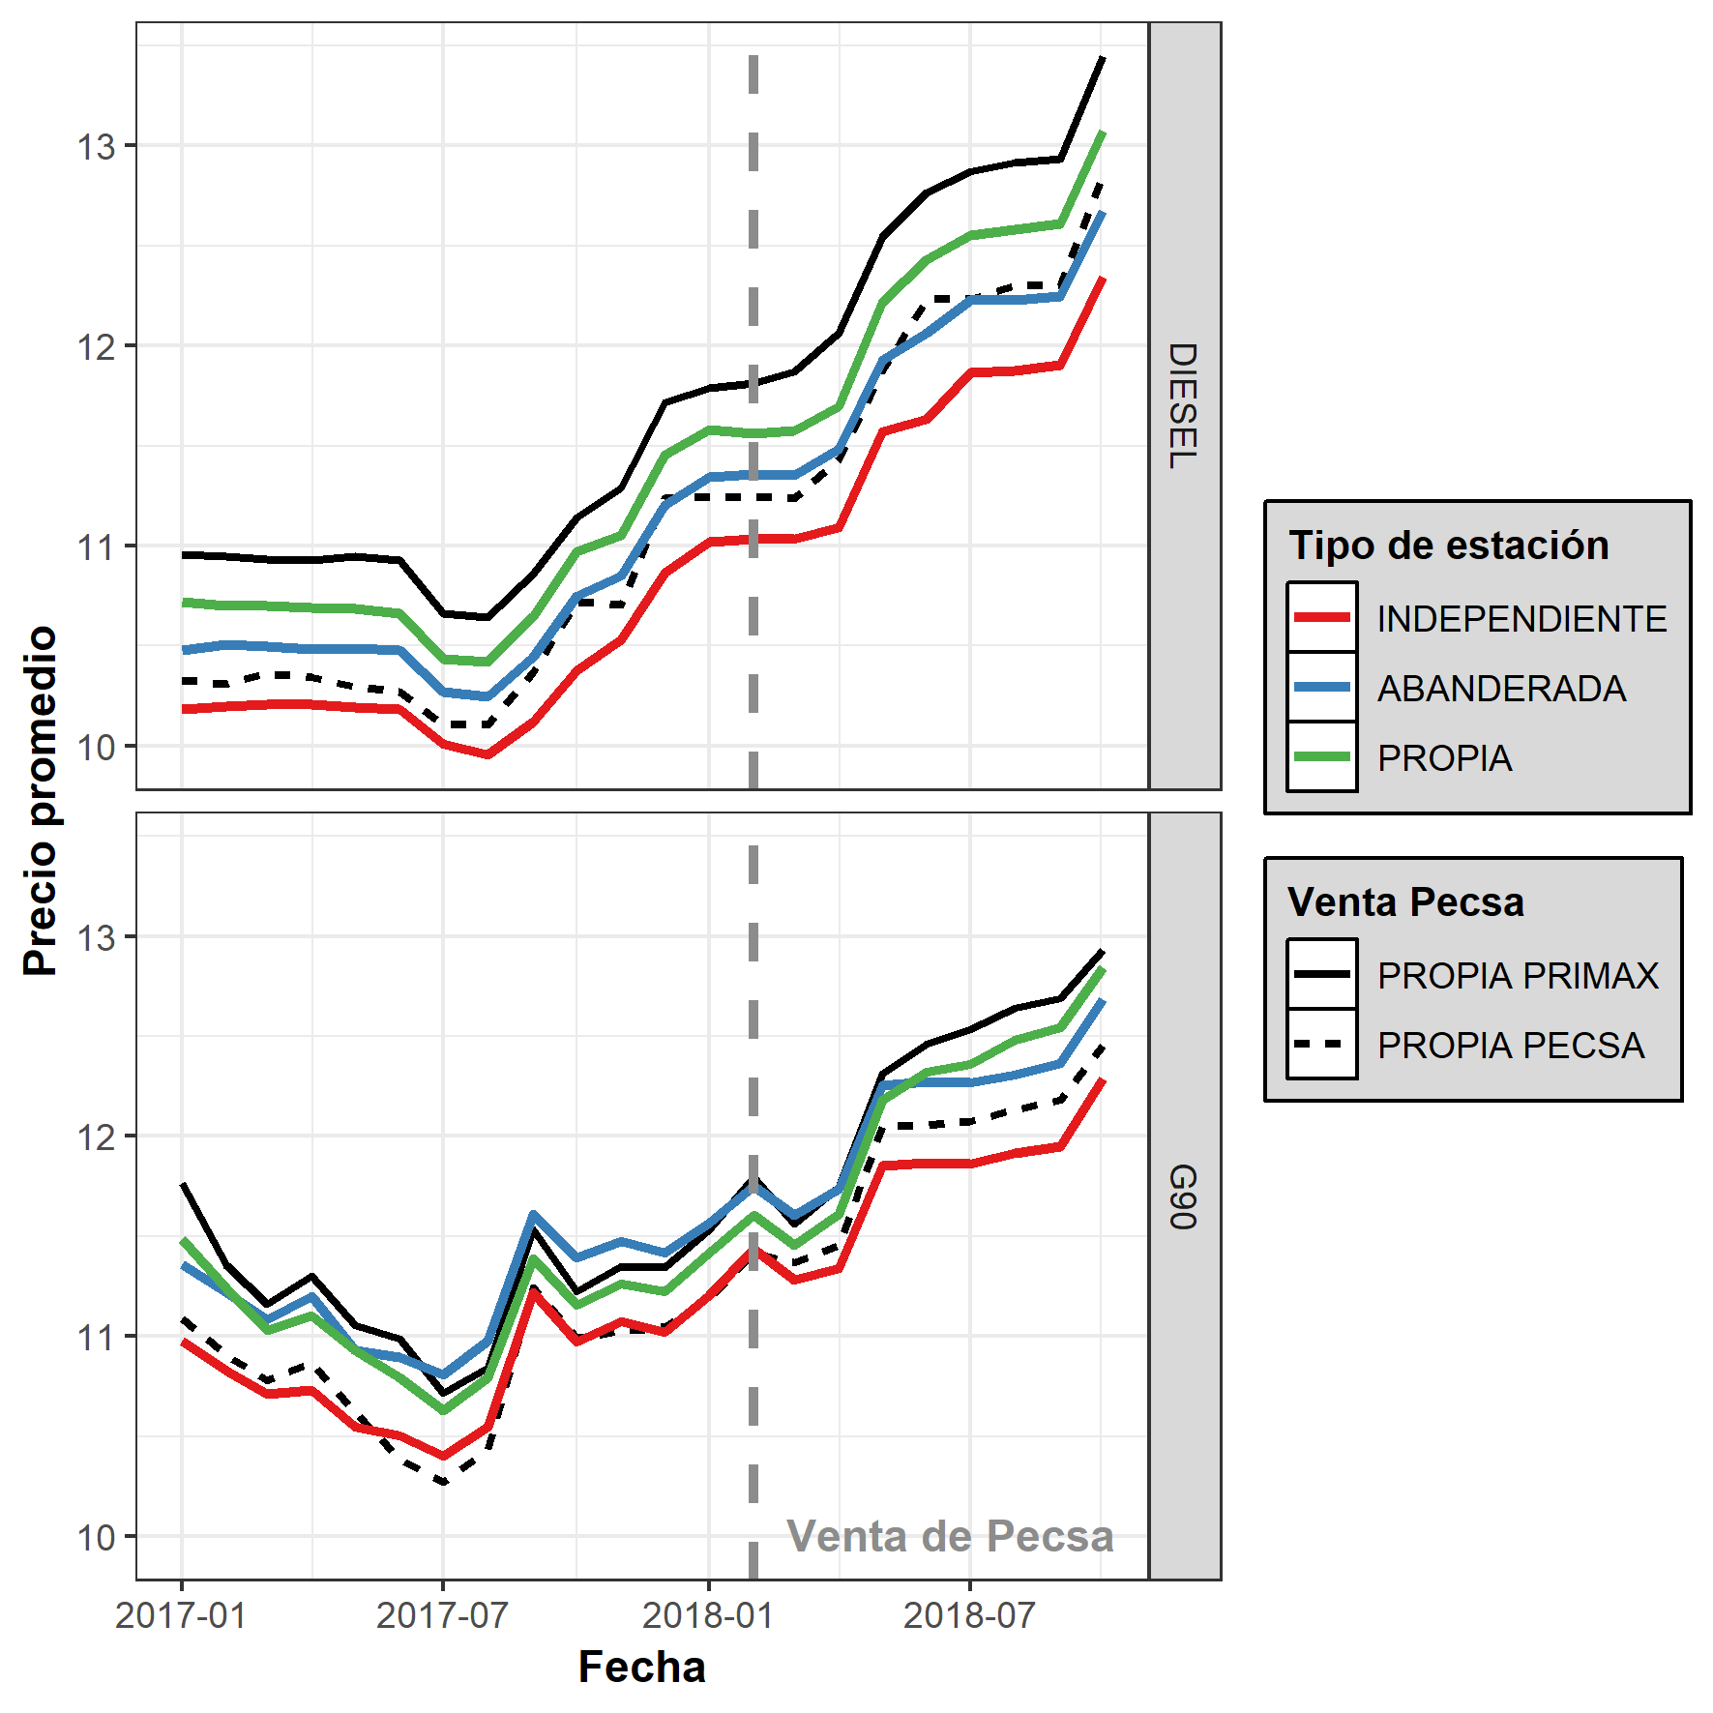

Fuente: Elaboración propia, 2019



# Metodología

## Datos utilizados

La fuente primaria de datos para este trabajo consiste la base de datos del portal Facilito de OSINERGMIN. La base de datos contiene todos los precios reportados por las estaciones de servicio de Lima Metropolitana para los años 2017 y 2018, además la dirección física y distrito de ubicación. En adición, se recolectó información sobre las coordenadas geográficas, marca visible y características adicionales para 437 estaciones.

Gráfico 5: Distribución de estaciones en distritos de Lima Metropolitana

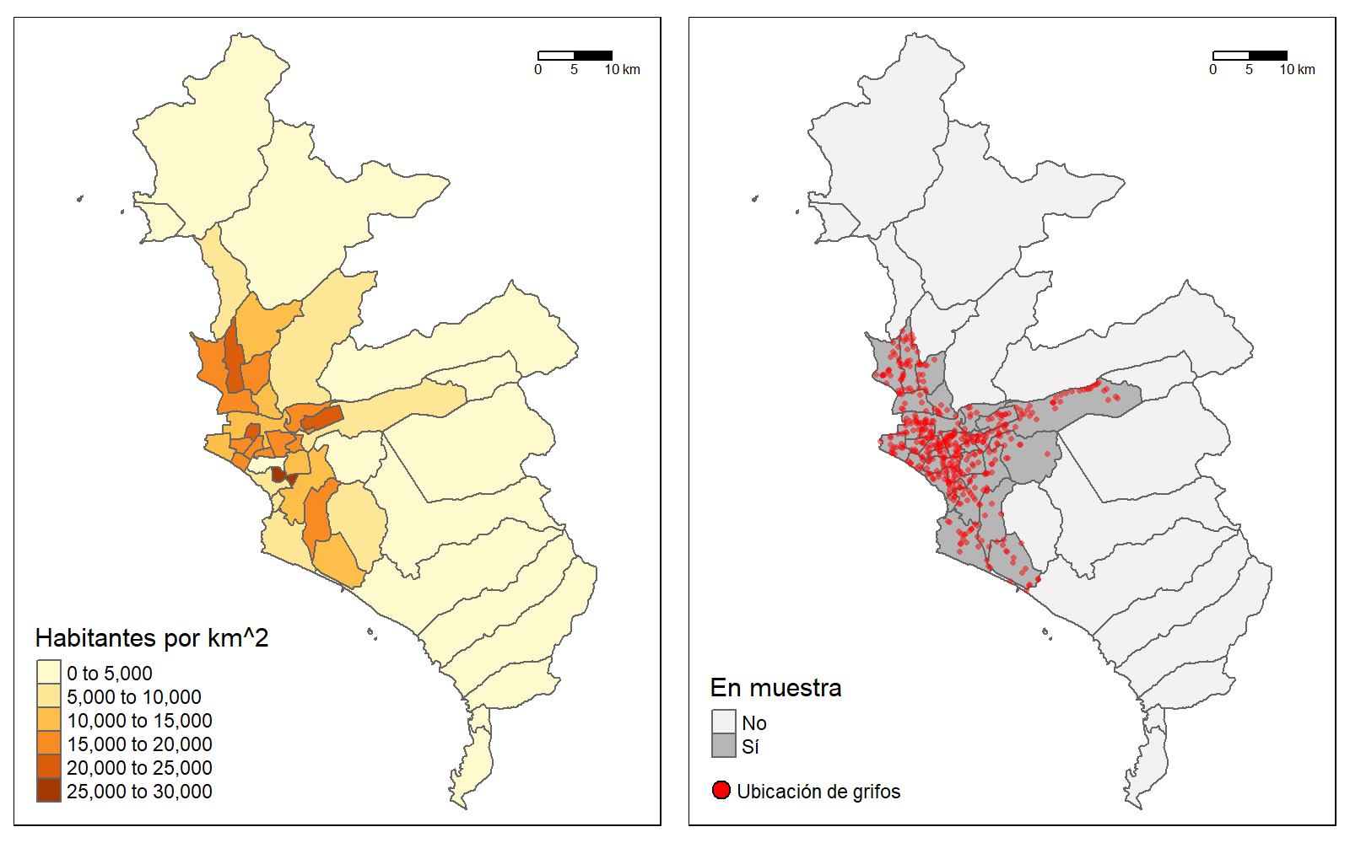

Fuente: Elaboración propia, 2019

A cada estación se le añadió información sobre potenciales determinantes de la demanda del distrito en el cual se ubican. Las variables utilizadas para el control de demanda localizada son el ingreso familiar per cápita del distrito y densidad de población.

## Definición de mercados

Para la definición de mercados, se puede realizar a nivel de jurisdiccional de distritos o municipalidades (Clemenz & Gugler, 2006) o dibujando círculos alrededor de cada observación (Pennerstorfer, 2009). Para este trabajo, se considera polígonos Thiessen para definir los mercados relevantes para cada estación, tal como se muestra en el Gráfico 5. De esta manera, una determinada estación compite directamente con las estaciones que la rodean y solo estas reciben el valor igual a uno en la respectiva matriz de ponderación (en el caso del gráfico, la estación señalada en rojo compite directamente con cuatro estaciones).

La construcción con polígonos de Thiessen tiene la ventaja de utilizar la ubicación real de cada estación en relación al resto para definir los límites de cada mercado, mientras que las alternativas anteriores solo consideran el número de competidores en un área predefinida por un círculo predefinido arbitrariamente para toda la muestra. Sin embargo, como pruebas de robustez, se revisaron los resultados obtenidos en Capítulo V definiendo mercados mediante círculos de 1.5 km alrededor de cada observación.

Gráfico 6: Vecinos de una estación de servicios utilizando polígonos de Thiessen

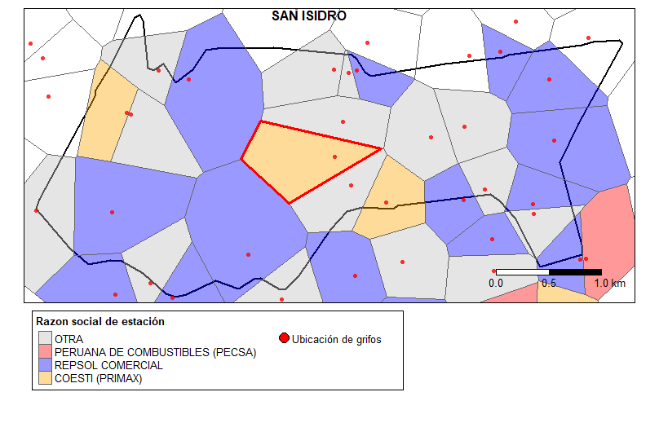Fuente: Elaboración propia, 2019

## Definición de variables

* Tipo de combustible: Es el combustible analizado para la regresión. Para el estudio solo se consideran los dos combustibles con más ventas en el país, gasohol 90 octanos y diésel B5 S-50.
* Precio de combustible: Es el precio promedio mensual registrado por la estación de servicio, medido en soles por galón.
* Tipo de estación: Indica la combinación entre la propiedad de la bandera y la marca que muestra. De esta manera, puede tomar siete valores: Independiente, abanderada Petroperú, abanderada Pecsa, abanderada Primax, abanderada Repsol, propia Pecsa, propia Primax y propia Repsol.
* Agrupamiento espacial: Es una medida del grado de competencia entre firmas rivales que existe en un mercado. La medida fue descrita en el apartado teórico y sigue lo descrito por Pennerstorfer y Weiss (2013).Agrupamiento espacial: Es una medida del grado de competencia entre firmas rivales que existe en un mercado y fue calculada según lo descrito en el Anexo 2.
* Distancia al rival más cercano: Distancia en kilómetros a la estación de combustible más cercana.
* Distancia promedio: Distancia promedio en kilómetros a las estaciones vecinas.
* Número de estaciones cercanas: Número de estaciones que se encuentran en un radio de 1.5 km de la estación .
* Lavado: Es 1 si la estación ofrece el servicio de lavado de autos, 0 si no lo hace.
* Mecánico: Es 1 si la estación ofrece atención mecánica (lubricación y/o servicio de llantas) y 0 si no lo hace.
* Tienda: Es 1 si la estación cuenta con una tienda asociada y 0 si no cuenta con una.
* Cajero: Es 1 si la estación cuenta con cajero automático y 0 si no cuenta con uno.
* GNV: Es 1 si la estación también vende gas natural vehicular, y 0 si no lo hace.
* GLP: Es 1 si la estación también vende gas licuado de petróleo, y 0 si no lo hace.
* Densidad poblacional: Es el número de personas que vive en un distrito dividido entre el área del distrito en km2
* Ingreso per cápita: Ingreso familiar per cápita (en miles de soles por persona) a nivel distrital para el año 2012.

Tabla 3: Estadística descriptiva

|  |  |  |  |  |  |
| --- | --- | --- | --- | --- | --- |
| **Variable** | **Descripción** | **Media** | **Des. Est** | **Min** | **Max** |
| **Variable dependiente** | | | | | |
| Pit DB5 | Precio de Diésel DB5-S50 en la estación i (soles/galón) | 11.310 | 1.020 | 8.5 | 14.3 |
| Pit G90 | Precio de Gasohol 90 en la estación i (soles/galón) | 11.579 | 0.881 | 9.0 | 14.4 |
| **Características espaciales** | | | | | |
| SC | Agrupamiento espacial | 0.230 | 0.151 | 0.1 | 1.2 |
| DMIN | Distancia mínima (km) | 0.405 | 0.440 | 0.0 | 5.8 |
| DPROM | Distancia promedio a grifos vecinos (km) | 0.957 | 0.173 | 0.2 | 1.5 |
| NCERC | Número de grifos cercanos | 10.796 | 6.861 | 0.0 | 30.0 |
| **Características de la estación** | | | | | |
| BAHIAS | Número de bahías de abastecimiento | 5.375 | 2.863 | 0.0 | 22.0 |
| GLP | Dummy igual a 1 si la estación cuenta con despacho de GLP | 0.449 | 0.498 | 0.0 | 1.0 |
| GNV | Dummy igual a 1 si la estación cuenta con despacho de GNV | 0.350 | 0.478 | 0.0 | 1.0 |
| MECANICO | Dummy igual a 1 si la estación cuenta con asistencia mecánica | 0.366 | 0.482 | 0.0 | 1.0 |
| LAVADO | Dummy igual a 1 si la estación cuenta con servicio de lavado de autos | 0.208 | 0.407 | 0.0 | 1.0 |
| TIENDA | Dummy igual a 1 si la estación cuenta con tienda o mini-market | 0.648 | 0.478 | 0.0 | 1.0 |
| CAJERO | Dummy igual a 1 si la estación cuenta con cajero automático | 0.389 | 0.488 | 0.0 | 1.0 |
| **Características del distrito** | | | | | |
| DENPOB | Densidad poblacional (10,000 habitantes por km2) | 1.449 | 0.569 | 0.3 | 2.6 |
| INGRESO | Ingreso per cápita (miles de soles por persona) | 1.252 | 0.213 | 0.9 | 1.6 |
| VIAJES | Número de viajes hacia el distrito (millones de viajes) | 1.962 | 1.396 | 0.3 | 5.4 |

Fuente: Elaboración propia, 2019

## Regresiones a estimar

### Por corte transversal

Se quiere determinar si los precios de combustibles están asociados con alguna medida de concentración, agrupamiento espacial de estaciones del mismo dueño, controlando por características de las estaciones y del distrito donde se encuentran.

En primer lugar, se debe determinar si existe la necesidad de utilizar un modelo de econometría espacial, considerando que el precio del combustible en una estación puede estar relacionado con el precio de estaciones adyacentes. Si se considera necesario tener en cuenta la interacción espacial, debemos escoger un modelo entre los mencionados en Capítulo II sección 3.2. Para ello, Elhorst (2010) propone un procedimiento sucesivo que será adaptado para la presente aplicación

Primero, estimamos el modelo por OLS y realizamos las pruebas robustas de multiplicador de Lagrange (LM) propuestas por Anselin *et al.* (1996). La hipótesis nula de estas pruebas es para la prueba del modelo autoregresivo espacial (SAR) y para la prueba que del modelo espacial de errores (SEM). En consecuencia, si se rechaza la hipótesis nula, existe evidencia de correlación espacial en los residuos del modelo lineal estimado por OLS

La ecuación a estimar por OLS es la siguiente:

Donde es el precio del combustible en la estación en el periodo (se realizan las mismas estimaciones para diésel y gasohol de 90 octanos), es la constante en el período , contiene las variables descritas en el apartado anterior.

Elhorst (2010) indica que si las pruebas de LM de Anselin (1996) son rechazadas para el modelo de rezagos espaciales, para el modelo de errores espaciales o para ambos, entonces se estima el modelo espacial de Durbin con la información del corte transversal . Este modelo anida los modelos anteriores, simplificándose al modelo SAR cuando y al modelo SEM cuando . La ecuación del modelo de Durbin es:

Este modelo En la estimación, los parámetros de interés son los coeficientes de agrupamiento espacial, que al igual que en Pennerstorfer y Weiss (2013) se espera sea positivo, el número de estaciones de cercanas, que se espera sea negativo, y los parámetros asociados a la interacción espacial, y . Finalmente, los coeficientes asociados a las dummies por tipo de estación podrán indicar la correlación entre el precio y el modelo de operación que sigue la misma (propia, abanderada e independiente).

Los coeficientes estimados deben ser analizados con cuidado y sin realizar inferencias de causalidad, ya que pueden existir factores que afecten tanto a los precios como a las variables de interés y que no sean medidos, dando como resultado estimados sesgados. Por ejemplo, el número de personas que viajan en auto por una vía diariamente podría generar que en el tiempo exista mayor cantidad de estaciones a lo largo de esa ruta, y a su vez, si la cantidad de viajes en auto en una ruta es elevada, podría generar menores diferenciales de precios a lo largo de la ruta, tal como argumenta Houde (2012). En este caso, tenemos una variable omitida que sesgaría el coeficiente estimado para el número de estaciones vecinas.

Como se mencionó en la introducción, en febrero del 2018 se realizó la venta de los grifos de Pecsa a Primax. Pecsa cuenta con 35 estaciones propias en el Lima Metropolitana (un total de 4.5% de las estaciones) y provee combustible a otras 30 estaciones abanderadas bajo su marca. Por este motivo, se presentan estimaciones por corte transversal tres y seis meses antes y después de la compra.

### Estimación del efecto de adquisición de una cadena de estaciones

Siguiendo lo descrito por Hastings (2004), se estima un modelo de efectos fijos a nivel de estación y de tiempo para controlar por heterogeneidad no observada. Sin embargo, con la estimación por efectos fijos no se pueden determinar las características que se mantienen invariables en el tiempo. Por otra parte, sí se pueden estimar estimados que analicen el cambio en la propiedad de las estaciones de Pecsa, el cambio en el agrupamiento espacial, y el efecto que tuvo la venta sobre las estaciones que tenían como vecina a una estación Pecsa adquirida.

La ecuación estimada tiene la siguiente forma:

Donde es una dummy igual a 1 si la estación fue adquirida por Primax (es decir, toma el valor de 0 para todas las estaciones antes de la venta). es igual a 1 si la estación compite con una estación comprada por Primax (de igual forma, toma el valor de 0 para todas las estaciones antes de la venta). captura el hecho que las estaciones particulares abanderadas por Pecsa también se pueden haber visto afectadas por la compra, ya que esta incluyó los contratos de abastecimiento a las estaciones abanderadas. La variable es igual a 1 si la estación es abanderada de Pecsa en 2018, 0 en caso contrario. La variable de agrupamiento espacial cambia de valor de manera discreta luego de la venta para las estaciones en mercados donde se encontraba presente una estación propia de Pecsa.

En esta aplicación, es necesario trabajar con unidades espacialmente adyacentes (tal como se muestran en el Gráfico 5), ya que de lo contrario la matriz de distancia W no puede ser calculada, siendo necesaria para la estimación de los parámetros e impactos. Por tanto, las estaciones que se consideran no consisten en una muestra aleatoria, más bien, representan todas las estaciones operativas en los distritos incluidos. Por este motivo, y siguiendo la recomendación de Elhorst (2014:56), que descarto la estimación por efectos aleatorios y se estima utilizando efectos fijos.

### Estimación del efecto de adquisición de una cadena de estaciones

Se quieren identificar los efectos causales de la compra de un grupo de estaciones en los precios de las mismas, y de aquellas que son su competencia directa (estaciones vecinas). La estrategia de identificación se basa en un cambio brusco generado por la adquisición de todas las estaciones de Pecsa por el grupo Primax. Consideramos al resto de estaciones no afectadas por la fusión como el grupo de control.

Las especificaciones de diferencias-en-diferencias utilizadas son:

Donde es el precio del combustible (puede ser diésel o gasohol 90) en la estación en el mes . es una variable binaria que indica si la observación es antes o después de la adquisición (febrero de 2018). es una variable binaria que indica si la estación es parte del grupo de estaciones adquiridas. De manera similar, indica si la estación es vecina a una estación comprada. representa la diferencia de precios en niveles después y antes del tratamiento para las estaciones tratadas y de control. captura la diferencia de precios entre las estaciones tratadas (de la cadena Pecsa) y las de control.

El coeficiente de interés es y representa el cambio de precios adicional en las estaciones tratadas con respecto a las de control, siendo atribuido a la adquisición por otro grupo minorista (Primax). En adición, añado efectos fijos por mes. Si se añaden efectos fijos por estación, no se puede controlar por las variables asociadas continuas que no cambien en el tiempo. En este caso, solo controla por la variable de agrupamiento espacial y tiene dummies por tipo de estación. Por el contrario, si se realiza una especificación añadiendo efectos fijos solo por distrito, se pueden controlar por las características observables de las estaciones.

# Resultados y Discusión

## Estimación por corte transversal

En primer lugar, se realiza la estimación del modelo lineal que asume independencia espacial en las observaciones. La Tabla 4 contiene los resultados para cuatro meses (tres y seis meses antes y después de la adquisición de las estaciones de Pecsa).

Tabla 4: Resultados de regresión lineal por MCO - Combustible Diésel DB5-S50

|  |  |  |  |  |  |  |  |  |  |
| --- | --- | --- | --- | --- | --- | --- | --- | --- | --- |
|  | | Precio de venta - Diésel (soles/galón) | | | | | | | |
|  | | Ago-17 | | Dic-17 | |  | | Jul-18 | |
| Abanderada Petroperú | | 0.110 (0.082) | | 0.027 (0.083) | | 0.094 (0.073) | | | 0.113 (0.078) |
| Abanderada Pecsa | | 0.207** (0.095) | | 0.255*** (0.095) | | 0.162* (0.084) | | | 0.239*** (0.089) |
| Abanderada Primax | | 0.350*** (0.070) | | 0.389*** (0.072) | | 0.341*** (0.063) | | | 0.423*** (0.067) |
| Abanderada Repsol | | 0.249*** (0.077) | | 0.381*** (0.078) | | 0.303*** (0.069) | | | 0.303*** (0.073) |
| Propia Pecsa | | -0.075 (0.102) | | 0.142 (0.104) | | 0.006 (0.092) | | | 0.145 (0.098) |
| Propia Primax | | 0.499*** (0.091) | | 0.604*** (0.092) | | 0.618*** (0.082) | | | 0.769*** (0.087) |
| Propia Repsol | | 0.383*** (0.080) | | 0.402*** (0.081) | | 0.405*** (0.072) | | | 0.526*** (0.076) |
| SC | | 0.090 (0.159) | | 0.080 (0.162) | | -0.061 (0.086) | | | -0.072 (0.091) |
|  | | 0.005 (0.163) | | 0.162 (0.166) | | 0.189 (0.148) | | | 0.205 (0.156) |
|  | | 0.056 (0.068) | | -0.021 (0.069) | | -0.085 (0.061) | | | -0.148** (0.065) |
|  | | -0.011*** (0.004) | | -0.010** (0.004) | | -0.014*** (0.003) | | | -0.015*** (0.004) |
|  | | -0.022 (0.062) | | 0.047 (0.063) | | 0.074 (0.056) | | | 0.028 (0.059) |
|  | | -0.077 (0.073) | | -0.099 (0.074) | | -0.066 (0.066) | | | -0.019 (0.069) |
|  | | 0.070 (0.052) | | 0.125** (0.053) | | 0.073 (0.047) | | | 0.090* (0.049) |
| GNV | | -0.127** (0.053) | | -0.042 (0.054) | | -0.074 (0.048) | | | -0.051 (0.050) |
| GLP | | -0.001 (0.052) | | -0.019 (0.053) | | -0.028 (0.047) | | | 0.007 (0.050) |
|  | | 1.259*** (0.167) | | 1.104*** (0.169) | | 1.167*** (0.153) | | | 1.236*** (0.162) |
|  | | 0.010 (0.044) | | -0.058 (0.045) | | -0.065* (0.040) | | | -0.047 (0.042) |
| LOGVIAJES | | 0.072 (0.044) | | 0.060 (0.045) | | 0.079** (0.040) | | | 0.112*** (0.042) |
| Constante | | 7.563*** (0.819) | | 8.733*** (0.833) | | 8.677*** (0.740) | | | 8.914*** (0.784) |
|  | | 430 | | 433 | | 434 | | | 436 |
|  | | 0.358 | | 0.396 | | 0.441 | | | 0.461 |
| Test LM SEM | | 88.53 [0.0000] | | 89.08 [0.0000] | | 90.10 [0.0000] | | | 51.16 [0.0000] |
| Test LM SAR | | 118.53 [0.0000] | | 117.24 [0.0000] | | 123.35 [0.0000] | | | 71.63 [0.0000] |
| Test LM Robusto SEM | | 0.00 [0.9438] | | 0.17 [0.6783] | | 1.97 [0.1601] | | | 0.54 [0.4605] |
| Test LM Robusto SAR | | 30.00 [0.0000] | | 28.33 [0.0000] | | 35.23 [0.0000] | | | 21.01 [0.0000] |
|  |  | |  | |  | |  | | |
| Notas: | | *p<0.1; **p<0.05; ***p<0.01  Para Test LM, valor p en [ ] | | | | | | | |

Fuente: Elaboración propia, 2019

Tabla 5: Resultados de regresión lineal por MCO - Combustible Gasohol 90 octanos

|  |  |  |  |  |
| --- | --- | --- | --- | --- |
|  | Precio de venta - Gasohol 90 (soles/galón) | | | |
|  | Ago-17 | Dic-17 | Mar-18 | Jul-18 |
| Abanderada Petroperu | 0.144 (0.094) | 0.079 (0.098) | 0.024 (0.090) | 0.112 (0.095) |
| Abanderada Pecsa | 0.310*** (0.109) | 0.307*** (0.112) | 0.236** (0.104) | 0.312*** (0.109) |
| Abanderada Primax | 0.586*** (0.081) | 0.582*** (0.084) | 0.450*** (0.078) | 0.575*** (0.082) |
| Abanderada Repsol | 0.468*** (0.089) | 0.331*** (0.093) | 0.309*** (0.085) | 0.382*** (0.090) |
| Propia Pecsa | -0.116 (0.118) | 0.080 (0.122) | 0.158 (0.113) | 0.171 (0.119) |
| Propia Primax | 0.257** (0.105) | 0.297*** (0.109) | 0.311*** (0.101) | 0.599*** (0.106) |
| Propia Repsol | 0.399*** (0.092) | 0.273*** (0.096) | 0.169* (0.089) | 0.509*** (0.093) |
| SC | 0.251 (0.183) | 0.117 (0.191) | -0.099 (0.106) | -0.034 (0.111) |
| DPROM | -0.264 (0.188) | -0.175 (0.196) | -0.124 (0.182) | -0.020 (0.191) |
| DMIN | 0.161** (0.078) | 0.053 (0.081) | 0.029 (0.075) | 0.013 (0.079) |
| NCERC | -0.033*** (0.004) | -0.030*** (0.005) | -0.028*** (0.004) | -0.030*** (0.004) |
| MECANICO | 0.120* (0.072) | 0.160** (0.075) | 0.061 (0.069) | -0.040 (0.073) |
| LAVADO | -0.151* (0.084) | -0.129 (0.088) | -0.108 (0.081) | -0.061 (0.085) |
| CAJERO | 0.058 (0.060) | 0.036 (0.062) | 0.048 (0.057) | 0.039 (0.060) |
| GNV | -0.146** (0.061) | -0.055 (0.064) | -0.087 (0.059) | -0.005 (0.062) |
| GLP | 0.046 (0.060) | -0.026 (0.062) | -0.034 (0.058) | -0.052 (0.061) |
| INGRESO | 0.247 (0.192) | -0.061 (0.200) | -0.015 (0.189) | 0.556*** (0.199) |
| DENPOB | -0.089* (0.051) | -0.061 (0.053) | -0.083* (0.049) | -0.132** (0.051) |
| LOGVIAJES | 0.012 (0.051) | -0.018 (0.053) | 0.011 (0.049) | 0.018 (0.052) |
|  | | | | |
| Observaciones | 430 | 433 | 434 | 436 |
| R2 ajustado | 0.363 | 0.266 | 0.245 | 0.320 |
| Test LM SEM | 61.55 [0.0000] | 102.89 [0.0000] | 40.19 [0.0000] | 46.43 [0.0000] |
| Test LM SAR | 78.10 [0.0000] | 118.62 [0.0000] | 59.48 [0.0000] | 64.26 [0.0000] |
| Test LM Robusto SEM | 2.29 [0.1302] | 0.27 [0.6058] | 1.96 [0.1613] | 3.65 [0.0562] |
| Test LM Robusto SAR | 18.84 [0.0000] | 15.99 [0.0001] | 21.25 [0.0000] | 21.48 [0.0000] |
|  | | | | |
| Nota: | *p<0.1; **p<0.05; ***p<0.01 | | | |

Fuente: Elaboración propia, 2019

A lo largo de los cuatro cortes transversales se observan que las estaciones Primax son las que reportan un mayor precio en promedio, entre 50 centavos a 80 centavos de sol con respecto al nivel base (estación independiente). En las estaciones abanderadas, las que cobran los mayores precios son las estaciones que abandera Repsol. Por otra parte, las estaciones propias de Pecsa reportan un efecto que no es significativo.

El número de estaciones vecinas y el ingreso per cápita en el distrito de ubicación del grifo son las otras dos variables que son significativas y ambas se reportan con los signos esperados, es decir, el incremento en una estación vecina se relaciona con un descenso del precio de 1 centavo, en tanto que el incremento del ingreso per cápita en el distrito en 100 soles se relaciona con un aumento del precio en 10 centavos.

Finalmente, ninguno de los servicios adicionales ofrecidos por las estaciones reportan efectos significativos de manera consistente en los cuatro cortes. Realizando la misma regresión sin controlar por marcas de estaciones, solo la variable CAJERO se vuelve significativa al 1%. Podemos notar que los servicios adicionales tienen en general signo negativo (aunque no significativo). En general, estos servicios son ingresos adicionales al dueño de la estación (ya que representan un alquiler, raramente los opera el mismo dueño), y permiten ofrecer precios algo menores. Sin embargo, estos efectos no llegan a ser estadísticamente significativos.

Siguiendo lo discutido en el apartado 4.1 de este capítulo, la Tabla 4 reporta los resultados de las pruebas robustas de Anselin para determinar si el modelo de rezagos espaciales o el modelo de errores espaciales permite explicar mejor los datos. En este caso, el test LM Robusto para el modelo autoregresivo espacial es significativo para todos los cortes, en tanto que el test del modelo espacial de errores no lo es. Siguiendo lo sugerido por Elhorst (2010), se estima el modelo espacial de Durbin que incluye rezagos espaciales para la variable dependiente y las variables independientes. Luego, se restringen los modelos según lo indicado en el *Gráfico 1* para realizar las pruebas de ratio de verosimilitud LR. Los resultados se muestran en la Tabla 5 e indican que se puede simplificar al modelo autoregresivo espacial – no se rechaza la hipótesis – en tanto que se rechaza la hipótesis , es decir, no se puede simplificar al modelo espacial de errores.

Tabla 6: Pruebas de LR para simplificar el modelo espacial de Durbin

|  |  |  |  |  |
| --- | --- | --- | --- | --- |
| Mes | Julio-2017 | Octubre-2017 | Marzo-2018 | Junio-2018 |
| | LR [valor p] | 20.707 [0.2945] | 16.12 [0.5842] | 13.837 [0.7396] | 22.268 [0.2203] |
| | LR [valor p] | 37.693*** [0.0042] | 32.65*** [0.01839] | 29.599 *** [0.04153] | 35.375*** [0.0084] |

|  |  |  |  |  |
| --- | --- | --- | --- | --- |
|  | Estadístico [valor p] | | | |
| Hipótesis Nula | Ago-17 | Dic-17 | Jul-18 | Mar-18 |
| Diésel | | | | |
| (SEM) | 39.3 [0.0040] | 27.1 [0.1030] | 35.5 [0.0120] | 29.0 [0.0660] |
| (SAR) | 22.3 [0.2680] | 14.9 [0.7260] | 21.3 [0.3200] | 12.9 [0.8450] |
| Gasohol 90 | | | | |
| (SEM) | 36.9 [0.0080] | 40.9 [0.0020] | 34.2 [0.0180] | 45.0 [0.0010] |
| (SAR) | 25.5 [0.1460] | 30.6 [0.0450] | 32.5 [0.0270] | 39.4 [0.0040] |
| Nota: N. grados de libertad igual a 19 para todos las pruebas. | | | | |

Debido a los resultados anteriores, re-estimamos el modelo por máxima verosimilitud considerando un rezago espacial de la variable dependiente con la ecuación:

Los coeficientes que se reportan no pueden ser comparados directamente con los obtenidos en el modelo lineal. Utilizando las definiciones de Lesage y Pace (2009), se calculan los efectos directos, indirectos y totales asociados a cada regresor. De esta manera, se puede obtener una comparación entre los efectos directos del modelo SAR y el obtenido por el modelo lineal sin dependencia espacial.

Tabla 7: Resultados del modelo autoregresivo espacial y sus impactos para combustible diésel en Marzo – 2018.

|  |  |  |  |  |  |
| --- | --- | --- | --- | --- | --- |
|  | **OLS** | **Modelo Espacial Autoregresivo (SAR)** | | | |
|  | Parámetros | Parámetros |  |  |  |



|  |  |  |  |  |  |
| --- | --- | --- | --- | --- | --- |
| Abanderada Petroperu | 0.094 | 0.056 (0.063) | 0.06 | 0.056 | 0.115 |
| Abanderada Pecsa | 0.162 * | 0.152** (0.072) | 0.161 ** | 0.15** | 0.311 ** |
| Abanderada Primax | 0.341 *** | 0.295***  (0.054) | 0.313 *** | 0.292*** | 0.605 *** |
| Abanderada Repsol | 0.303 *** | 0.253***  (0.060) | 0.268 *** | 0.25*** | 0.518 *** |
| Propia Pecsa | 0.006 | -0.018 (0.079) | -0.019 | -0.018 | -0.037 |
| Propia Primax | 0.618 *** | 0.531***  (0.071) | 0.562 *** | 0.526*** | 1.088 *** |
| Propia Repsol | 0.405 *** | 0.343***  (0.062) | 0.364 *** | 0.34*** | 0.704 *** |
| SC | -0.061 | -0.117 (0.074) | -0.124 | -0.116 | -0.24 |
| DPROM | 0.189 | 0.190 (0.127) | 0.201 | 0.188 | 0.389 |
| DMIN | -0.085 | -0.078 (0.052) | -0.082 | -0.077 | -0.159 |
| NCER | -0.014 *** | -0.007** (0.003) | -0.007 ** | -0.007** | -0.014 ** |
| MECANICO | 0.074 | 0.074 (0.048) | 0.079 | 0.074 | 0.152 |
| LAVADO | -0.066 | -0.063 (0.056) | -0.066 | -0.062 | -0.128 |
| CAJERO | 0.073 | 0.074* (0.040) | 0.078 * | 0.073* | 0.151 * |
| GNV | -0.074 | -0.086** (0.041) | -0.091 ** | -0.085* | -0.177 ** |



|  |  |  |  |  |  |
| --- | --- | --- | --- | --- | --- |
| GLP | -0.028 | -0.013 (0.040) | -0.014 | -0.013 | -0.026 |
| INGRESO | 1.167 *** | 0.549***  (0.143) | 0.582 *** | 0.544*** | 1.126 *** |
| DENPOB | -0.065 * | -0.028 (0.034) | -0.03 | -0.028 | -0.058 |
| LOGVIAJES | 0.079 ** | 0.044 (0.035) | 0.047 | 0.044 | 0.09 |
|  | - | 0.512***  (0.051) | - | - | - |



Fuente: Elaboración propia, 2019

Tabla 8: Resultados del modelo autoregresivo espacial y sus impactos para combustible gasohol en Marzo – 2018.

|  |  |  |  |  |  |
| --- | --- | --- | --- | --- | --- |
|  | **OLS** | **Modelo Espacial Autoregresivo (SAR)** | | | |
| Variable | Parámetros | Parámetros | Directo | Indirecto | Total |
| Abanderada Petroperu | 0.024 | 0.003 (0.079) | 0.005 | 0.03 | 0.035 |
| Abanderada Pecsa | 0.236 ** | 0.159* (0.091) | 0.146 | -0.232 | -0.086 |
| Abanderada Primax | 0.45 *** | 0.402*** (0.068) | 0.411 *** | 0.164 | 0.575 * |
| Abanderada Repsol | 0.309 *** | 0.302*** (0.075) | 0.309 *** | 0.122 | 0.431 |
| Propia Pecsa | 0.158 | 0.061 (0.103) | 0.032 | -0.526 | -0.494 |
| Propia Primax | 0.311 *** | 0.294*** (0.088) | 0.29 *** | -0.086 | 0.204 |
| Propia Repsol | 0.169 * | 0.152* (0.079) | 0.144 * | -0.142 | 0.002 |
| SC | -0.099 | -0.127 (0.134) | -0.096 | 0.552 * | 0.456 |
| DPROM | -0.124 | 0.086 (0.176) | 0.035 | -0.92 | -0.885 |
| DMIN | 0.029 | 0.003 (0.068) | 0.007 | 0.075 | 0.082 |
| NCER | -0.028 *** | 0.017 (0.011) | 0.014 | -0.044 *** | -0.03 *** |
| MECANICO | 0.061 | 0.028 (0.063) | 0.051 | 0.419 * | 0.47 ** |
| LAVADO | -0.108 | -0.055 (0.070) | -0.101 | -0.812 *** | -0.912 *** |
| CAJERO | 0.048 | 0.042 (0.050) | 0.05 | 0.142 | 0.192 |
| GNV | -0.087 | -0.082 (0.053) | -0.067 | 0.271 | 0.204 |
| GLP | -0.034 | -0.012 (0.050) | -0.036 | -0.427 ** | -0.463 ** |
| INGRESO | -0.015 | 0.039 (0.336) | 0.033 | -0.113 | -0.081 |
| DENPOB | -0.083 * | -0.135* (0.075) | -0.128 * | 0.127 | -0.001 |
| LOGVIAJES | 0.011 | -0.129* (0.072) | -0.114 * | 0.26 ** | 0.146 |
|  | - | 0.452*** (0.061) | - | - | - |

Fuente: Elaboración propia, 2019

La Tabla 7 reporta los resultados del modelo autoregresivo espacial para marzo de 2018. El ponderador espacial de la variable espacial, , resulta significativo. La significancia del parámetro autoregresivo espacial sugiere que las estaciones toman en cuenta el comportamiento de sus vecinas al tomar sus decisiones de precios.

Nuevamente, las variables asociadas con la marca de las estaciones conducen a mayores precios de manera significativa, al menos para los consideradas como de mayor valor (Primax y Repsol). El coeficiente es menor para las estaciones de la misma marca abanderadas, por lo que la estructura integrada podría llegar a sostener mayores precios (a costa de un probable menor volumen de venta), gracias a tener costos operativos más bajos, es decir, obtener el combustible a un precio menor. Este efecto de la marca o *branding*, coincide con el reportado por Hastings (2004) y Hogg et al. (2012).

La especificación del modelo SAR permite estimar los efectos sobre la variable dependiente de una estación debido al cambio de una variable independiente de sus vecinos. Estos efectos indirecto o *spill-overs*, son cero por construcción en el modelo lineal sin dependencia espacial. En la Tabla 7, se puede notar que estos efectos para las variables de marca son positivos y significativos, por lo que tener por vecinos a estaciones asociadas a marcas se correlaciona con mayores precios en la estación.

El valor de agrupamiento espacial, cuyo detalle de cálculo se encuentra en el anexo 1, no resulta significativo a diferencia de los resultados de Pennerstorfer y Weiss (2013). Un mayor valor de agrupamiento espacial debería estar asociado a una disminución de la competencia y mayores precios. La diferencia entre el mercado peruano y el austriaco analizado por Pennerstorfer y Weiss es la mayor atomización del primero. En el caso de Lima, solo un minorista (Repsol Comercial) alcanza una participación de 15% mientras que los otros dos (Primax y Pecsa) tienen participaciones de 10 y 5%, respectivamente. Por el contrario, en Austria existen tres minoristas importantes que agrupan al 50% de las estaciones, y un grupo de minoristas con varias locaciones que tienen el 30% del mercado, con solo 20% de estaciones independientes.

Con respecto a las variables que controlan por las características del distrito, los efectos son más reducidos al considerar la interacción en la fijación de precios. De igual importancia, los efectos se vuelven menos significativos. Cabe resaltar que en otros estudios se utiliza datos a una extensión menor que distritos (tractos del censo en caso de los EE.UU.), sin embargo, esta información no se encuentra disponible para Lima.

## Estimación por efectos fijos

Los resultados de la estimación por efectos fijos se muestran en la Tabla 7. En el corto plazo, evaluando los datos tres meses antes y después de la compra, vemos que las estaciones de Pecsa cobraron 9 centavos de sol más en promedio luego de la compra en el caso del gasohol, en tanto que para el diésel el valor no es significativo. Sin embargo, cuando se considera mayor tiempo luego de la adquisición, el efecto de la compra se vuelve positivo y significativo al 1% tanto para el diésel como para el gasohol, con las estaciones compradas incrementando su precio en 9 centavos por galón para el primer combustible y 12 centavos para el segundo.

Tabla 9: Estimación por efectos fijos a nivel de estación y de tiempo

|  |  |  |  |  |  |
| --- | --- | --- | --- | --- | --- |
|  | Diésel (soles/galón) | | Gasohol 90 (soles/galón) |  |  |
| 18 meses | 6 meses | 18 meses | 6 meses | |
| PRIMAX | 0.093*** (0.023) | -0.025 (0.022) | 0.123*** (0.045) | 0.093** (0.047) | |
| CONTRATO | 0.013 (0.055) | 0.004 (0.028) | -0.064 (0.060) | -0.043 (0.040) | |
| VECINO | -0.015 (0.028) | -0.036** (0.017) | 0.054* (0.032) | 0.027 (0.030) | |
| SC | 0.141** (0.065) | 0.044 (0.047) | 0.062 (0.079) | -0.007 (0.078) | |
| ¿Dummies por mes? | Sí | Sí | Sí | Sí | |
| Observaciones | 7,722 | 2,574 | 7,704 | 2,568 | |
| R2 ajustado | 0.931 | 0.632 | 0.836 | 0.293 | |
| LM SAR | 38.94 [0.0000] | 5.09 [0.0240] | 569.31 [0.0000] | 93.83 [0.0000] | |
| LM SEM | 39.26 [0.0000] | 5.10 [0.0240] | 561.29 [0.0000] | 95.93 [0.0000] | |
| LM SAR Robusto | 0.12 [0.7334] | 0.00 [0.9734] | 11.48 [0.0007] | 1.99 [0.1585] | |
| LM SEM Robusto | 0.44 [0.5093] | 0.01 [0.9434] | 3.47 [0.0626] | 4.09 [0.0431] | |
| Notas: | *p<0.1; **p<0.05; ***p<0.01  Periodo de 6 meses: noviembre 2017 a abril 2018  Periodo de 18 meses: mayo 2017 a octubre 2018  Los errores estándares se computan con clusterizando a nivel estación para tener en cuenta correlación serial en los datos | | | | |

Fuente: Elaboración propia, 2019

No se encuentran efectos significativos en el caso del diésel para las estaciones abanderadas de Pecsa. Las estaciones vecinas a las que cambian de dueño pasan a cobrar 5 centavos más en el largo plazo para el caso del gasohol. La secuencia de estaciones (SC) solo resulta significativa para el diésel en la ventana de 18 meses - coincidiendo con lo encontrado por Pennerstorfer y Weiss (2013) – en tanto que no se encuentran resultados significativos para el gasohol.

Al igual que en el caso de los cortes transversales, se debe evaluar si es necesario aplicar un modelo con dependencia espacial. Para ello, se aplican las pruebas de Anselin (1996), transformando las variables “dentro de”, es decir, restando la media en el periodo a cada observación. Las pruebas robustas no son concluyentes, por lo que estimaremos el modelo espacial de Durbin para revisar la significancia los estimadores asociados a la dependencia espacial.

## Estimación utilizando diferencias-en-diferencias

|  |  |  |  |  |
| --- | --- | --- | --- | --- |
|  | Precio de venta - Diésel (soles/galón) | | | |
| (1) | (2) | (3) | (4) |
| Dum.Comprada | -0.119* | -0.143* | -0.592*** | 0.273*** |
| (0.072) | (0.075) | (0.012) | (0.016) |
| Dum.FechaCompra | 1.300*** | 1.645*** | 2.238*** | 2.230*** |
| (0.013) | (0.015) | (0.023) | (0.024) |
| sc |  |  |  | 0.122** |
|  |  |  | (0.056) |
| Dum.Comprada*Dum.FechaCompra | 0.107*** | 0.164*** | 0.107*** | 0.092*** |
| (0.023) | (0.028) | (0.024) | (0.024) |
| Constante | 10.680*** | 10.510*** | 10.832*** | 9.958*** |
| (0.026) | (0.027) | (0.012) | (0.018) |
| Tipo de estación | No | No | No | Sí |
| Efectos fijos por meses | No | No | Sí | Sí |
| Efectos fijos por estación | No | No | Sí | Sí |
| Observaciones | 7,740 | 6,020 | 7,740 | 7,740 |
| R2 | 0.471 | 0.634 | 0.954 | 0.954 |
| R2 ajustado | 0.471 | 0.634 | 0.951 | 0.951 |
| Notas: | *p<0.1; **p<0.05; ***p<0.01 | | | |
|  | Los errores estándares clusterizados por estación se muestran entre paréntesis. | | | |

|  |  |  |  |  |
| --- | --- | --- | --- | --- |
|  | Precio de venta – Gasohol 90 (soles/galón) | | | |
| (1) | (2) | (3) | (4) |
| Dum.Comprada | -0.298*** | -0.315*** | 0.100*** | 0.286*** |
| (0.066) | (0.066) | (0.023) | (0.026) |
| Dum.FechaCompra | 0.966*** | 1.185*** | 1.816*** | 1.807*** |
| (0.014) | (0.017) | (0.026) | (0.027) |
| sc |  |  |  | 0.143** |
|  |  |  | (0.066) |
| Dum.Comprada*Dum.FechaCompra | 0.144*** | 0.163*** | 0.144*** | 0.126*** |
| (0.045) | (0.053) | (0.046) | (0.046) |
| Constante | 11.097*** | 11.023*** | 10.696*** | 10.499*** |
| (0.029) | (0.030) | (0.016) | (0.024) |
| Tipo de estación | No | No | No | Sí |
| Efectos fijos por meses | No | No | Sí | Sí |
| Efectos fijos por estación | No | No | Sí | Sí |
| Observaciones | 7,722 | 6,006 | 7,722 | 7,722 |
| R2 | 0.335 | 0.439 | 0.911 | 0.911 |
| R2 ajustado | 0.335 | 0.439 | 0.905 | 0.905 |
| Notas: | *p<0.1; **p<0.05; ***p<0.01 | | | |
|  | Los errores estándares clusterizados por estación se muestran entre paréntesis. | | | |

|  |  |  |  |  |
| --- | --- | --- | --- | --- |
|  | Precio de venta – Diésel (soles/galón) | | | |
| (1) | (2) | (3) | (4) |
| Dum.Vecino | 0.144*** | 0.136** | -0.848*** | 0.222*** |
| (0.054) | (0.055) | (0.012) | (0.013) |
| Dum.FechaCompra | 1.293*** | 1.637*** | 2.231*** | 2.228*** |
| (0.015) | (0.019) | (0.025) | (0.025) |
| sc |  |  |  | 0.112* |
|  |  |  | (0.063) |
| Dum.Vecino*Dum.FechaCompra | 0.045** | 0.061** | 0.045* | 0.027 |
| (0.023) | (0.028) | (0.023) | (0.026) |
| Constante | 10.629*** | 10.459*** | 10.836*** | 9.962*** |
| (0.030) | (0.030) | (0.013) | (0.023) |
| Tipo de estación | No | No | No | Sí |
| Efectos fijos por meses | No | No | Sí | Sí |
| Efectos fijos por estación | No | No | Sí | Sí |
| Observaciones | 7,740 | 6,020 | 7,740 | 7,740 |
| R2 | 0.477 | 0.639 | 0.954 | 0.954 |
| R2 ajustado | 0.477 | 0.639 | 0.951 | 0.951 |
| Notas: | *p<0.1; **p<0.05; ***p<0.01 | | | |
|  | Los errores estándares clusterizados por estación se muestran entre paréntesis. | | | |

|  |  |  |  |  |
| --- | --- | --- | --- | --- |
|  | Precio de venta – Gasohol 90 (soles/galón) | | | |
| (1) | (2) | (3) | (4) |
| Dum.Vecino | -0.078 | -0.075 | -0.226*** | 1.306*** |
| (0.056) | (0.057) | (0.014) | (0.015) |
| Dum.FechaCompra | 0.952*** | 1.166*** | 1.802*** | 1.800*** |
| (0.018) | (0.021) | (0.028) | (0.028) |
| sc |  |  |  | 0.099 |
|  |  |  | (0.074) |
| Dum.Vecino*Dum.FechaCompra | 0.077*** | 0.097*** | 0.077*** | 0.061** |
| (0.026) | (0.031) | (0.027) | (0.031) |
| Constante | 11.102*** | 11.026*** | 10.703*** | 10.517*** |
| (0.035) | (0.036) | (0.017) | (0.030) |
| Tipo de estación | No | No | No | Sí |
| Efectos fijos por meses | No | No | Sí | Sí |
| Efectos fijos por estación | No | No | Sí | Sí |
| Observaciones | 7,722 | 6,006 | 7,722 | 7,722 |
| R2 | 0.331 | 0.435 | 0.911 | 0.911 |
| R2 ajustado | 0.331 | 0.435 | 0.905 | 0.905 |
| Notas: | *p<0.1; **p<0.05; ***p<0.01 | | | |
|  | Los errores estándares clusterizados por estación se muestran entre paréntesis. | | | |

# Conclusiones y recomendaciones

# Anexos

**Anexo 1: Definición y cálculo de medida de espaciamiento espacial**

La ubicación de las firmas en un modelo competencia tiene incidencia en el grado de competencia que se observa en un mercado. Pennerstorfer y Weiss (2013) proponen un caso simple donde se ilustra esta interacción. Supongamos que existen cinco estaciones independientes (A-B-C-D-E) que se distribuyen linealmente y de manera equidistante en una vía. En ese caso, el orden de las estaciones es indiferente para la competencia. En cambio, si las estaciones pertenecen al mismo grupo, el orden importa puesto que estas estaciones toman decisiones en conjunto y puede tener consecuencias en el poder de mercado ejercido. Supongamos que ahora solo existen dos grupos de estaciones, y la secuencia es A1 – B1 – A2 – B2 – A3, la competencia será similar al caso con cinco estaciones independientes, ya que los vecinos directos de cada estación son rivales. Pero si ahora el agrupamiento es el siguiente: A1 – A2 – A3 – B1 – B2, la competencia se verá sobre todo entre las estaciones A3 y B1. Como ahora hay estaciones que no compiten directamente, podríamos esperar que se alcance mayores precios de equilibrio.

Para este trabajo de investigación, se siguió la definición de agrupamiento espacial definida por Pennerstorfer y Weiss (2013) que es una extensión del modelo circular de Salop (1979). Los autores determinan clústeres de estaciones vecinas que son operadas por la misma firma (misma razón social). A su vez, se realiza la asunción que una estación compite directamente únicamente con las estaciones con las que comparte frontera.

**Ejemplo de cálculo:** Se realizará el cálculo para la estación de Primax () que se señala con borde rojo en el Gráfico 6. Sea el número de estaciones con la que compite. En este caso, compite directamente con cuatro estaciones, . En el mercado que define la estación , existen cuatro grupos de estaciones (). Para cada grupo, denotamos como al número de estaciones en el grupo .

1. Primax: estación (la propia estación)
2. Repsol: estaciones. A pesar que la estación Primax solo es vecina directa con dos estaciones Repsol, estas forman un grupo de diez estaciones vecinas entre sí que son operadas por Repsol Comercial.
3. Clúster Independiente 1: estación
4. Clúster Independiente 2: estación

Debemos tener en cuenta que el punto de interés es si las estaciones son operadas por una misma firma. En el caso de estaciones abanderadas, no son operadas por una misma firma, por lo que se consideran independientes de otras estaciones abanderadas de la misma marca.

Finalmente, se calcula el agrupamiento espacial como Para el caso del ejemplo, el resultado es:

Gráfico 7: Clústeres de estaciones para el distrito de San Isidro

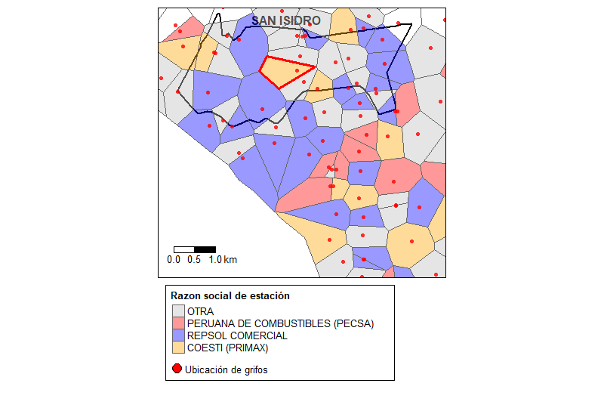

Fuente: Elaboración propia, 2019

# Bibliografía

Anselin, L., Bera, A. K., Florax, R., & Yoon, M. J. (1996). Simple diagnostic tests for spatial dependence. *Regional Science and Urban Economics*, *26*(1), 77-104. https://doi.org/10.1016/0166-0462(95)02111-6

Ashenfelter, O., & Hosken, D. (2010). The effect of mergers on consumer prices: Evidence from five mergers on the enforcement margin. *The Journal of Law and Economics*, *53*(3), 417–466.

Aurazo Iglesias, J. G., & Rojas Milla, P. C. (2018). *Modelo de competencia espacial: una aplicación al mercado retail del GNV en el Perú*. Perú.

Byrne, P. F. (2010). *Geographic Competition in the Retail Gasoline Market: Who are a gas station’s competitors?* (2), 23.

Chung, Y., & Park, H. (2014). Analysis of Spatial Interaction Effect of Retail Gasoline Price in Seoul. *Korea and the World Economy*, *15*(2), 209–241.

Clemenz, G., & Gugler, K. (2006). Locational choice and price competition: some empirical results for the austrian retail gasoline market. *Empirical Economics*, *31*(2), 291-312. https://doi.org/10.1007/s00181-005-0016-7

Dale, P. (2004). *Introduction to Mathematical Techniques used in GIS*. CRC Press.

Elhorst, J. P. (2010). Applied Spatial Econometrics: Raising the Bar. *Spatial Economic Analysis*, *5*(1), 9-28. https://doi.org/10.1080/17421770903541772

Elhorst, J. P. (2014). *Spatial econometrics: from cross-sectional data to spatial panels* (Vol. 479). Springer.

Fingleton, B., & Le Gallo, J. (2008). Estimating spatial models with endogenous variables, a spatial lag and spatially dependent disturbances: finite sample properties. *Papers in Regional Science*, *87*(3), 319–339.

Hastings, J. S. (2004). Vertical Relationships and Competition in Retail Gasoline Markets: Empirical Evidence from Contract Changes in Southern California. *The American Economic Review*, *94*(1), 317-328. Recuperado de https://www.jstor.org/stable/3592781

Hogg, S., Hurn, S., McDonald, S., & Rambaldi, A. (2012). *A Spatial Econometric Analysis of the Eﬀect of Vertical Restraints and Branding on Retail Gasoline Pricing* (N.o 86). National Centre for Econometric Research.

Houde, J.-F. (2012). Spatial Differentiation and Vertical Mergers in Retail Markets for Gasoline. *American Economic Review*, *102*(5), 2147-2182. https://doi.org/10.1257/aer.102.5.2147

La Rosa, L. (2018, febrero 19). Primax: la estrategia tras la adquisición de Pecsa. *Semana Económica*. Recuperado de http://semanaeconomica.com/article/sectores-y-empresas/energia/267687-primax-la-estrategia-tras-la-adquisicion-de-pecsa/

LeSage, J., & Pace, R. K. (2009). *Introduction to spatial econometrics*. Chapman and Hall/CRC.

Manski, C. F. (1993). Identification of endogenous social effects: The reflection problem. *The review of economic studies*, *60*(3), 531–542.

Organismo Supervisor de la Inversión en Energía y Minería. (2015). *La industria de los hidrocarburos líquidos en el Perú: 20 años de aporte al desarrollo del país*. Recuperado de http://www.osinergmin.gob.pe/seccion/centro_documental/Institucional/Estudios_Economicos/Libros/Libro-industria-hidrocarburos-liquidos-Peru.pdf

Pautler, P. A. (2003). Evidence on mergers and acquisitions. *Antitrust Bull.*, *48*, 119.

Pennerstorfer, D. (2009). Spatial price competition in retail gasoline markets: evidence from Austria. *The Annals of Regional Science*, *43*(1), 133-158. https://doi.org/10.1007/s00168-007-0206-7

Pennerstorfer, D., & Weiss, C. (2013). Spatial clustering and market power: Evidence from the retail gasoline market. *Regional Science and Urban Economics*, *43*(4), 661-675. https://doi.org/10.1016/j.regsciurbeco.2013.04.002

Salop, S. C. (1979). Monopolistic competition with outside goods. *Bell Journal of Economics*, *10*(1), 141-156.

Stakhovych, S., & Bijmolt, T. H. (2009). Specification of spatial models: A simulation study on weights matrices. *Papers in Regional Science*, *88*(2), 389–408.

1. La marca del combustible está asociada al aditivo que coloca el mayorista antes de su despacho. Por tanto, al comprar un combustible en una estación con el nombre de una marca determinada, el consumidor no sabe a priori si la estación es propia o abanderada, pero sí puede saber que la calidad del combustible que recibe, en cuanto aditivo, es la misma.